

**EPILEPSIE-CONTACTGROEP IKAROS vzw**

**zetel en secretariaat: Veeweg 74 - 9940 Evergem**

**tel. 09/258 09 50 -- e-mail:** [**ikaros@skynet.be**](mailto:ikaros@skynet.be) **-- website:** [**www.epilepsiegroep-ikaros.be**](http://www.epilepsiegroep-ikaros.be)

**Rekeningnummer: BE33 8936 3000 3446**

Ondernemingsnummer 0425841975 – RPR Gent afdeling Gent

Erkende vrijwilligersorganisatie - decreet van 23/3/94 betreffende het georganiseerd vrijwilligerswerk in de welzijns- en gezondheidssector

Vlaamse Overheid – Departement Welzijn, Volksgezondheid en Gezin - Afdeling Welzijn en Samenleving

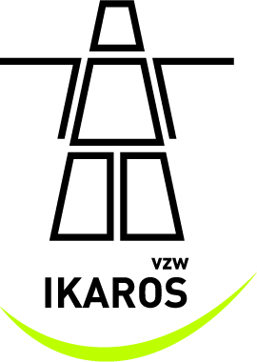

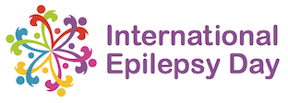

**Maandag 8 februari was het de Internationale Epilepsiedag!**

De Internationale Epilepsiedag valt jaarlijks op de tweede maandag van februari. Over de hele wereld wordt er die dag extra aandacht gevraagd voor epilepsie en de mensen die ermee geconfronteerd zijn.

Epilepsie treft bijna elk aspect in het leven van iemand met epilepsie. Voor veel mensen met epilepsie zorgt het stigma en het taboe rond epilepsie nog steeds voor heel wat problemen. Vandaar dat wij met onze vereniging, vzw IKAROS, ijveren wij voor meer bekendheid en openheid rond de aandoening!

Ongeveer 1 op 100 Belgen heeft epilepsie, dus zijn er in jouw stad of gemeente ook heel wat mensen die met deze aandoening geconfronteerd zijn.

**maandag 8 februari kleurde Vlaanderen paars!**

Op 8 februari deden meer dan 40 Vlaamse gemeenten mee met de campagne **‘Let’s shine a light for epilepsy’**. Ze hebben een belangrijk gebouw in de gemeente paars laten oplichten, want paars is immers de internationale kleur voor epilepsie!

**Namens alle mensen met epilepsie en hun familie:**

**dank aan iedereen die hieraan meewerkte!**

Rosanne Blomme-Dorme

Voorzitter Epilepsiecontactgroep IKAROS vzw